"Души и сердца вдохновение" литературный час
«Души и сердца вдохновение»
литературный час
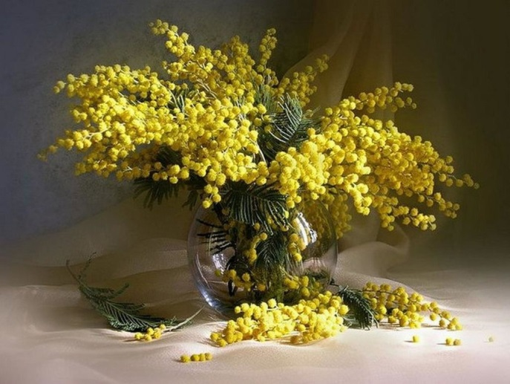
С первыми весенними цветами, под звуки капели и крик журавлей приходит к нам прекрасный, весенний праздник - Международный женский день 8 Марта, день - когда каждая женщина становится центром внимания. Женщина - хранительница семейного очага. Во имя любви к женщине создавались и создаются шедевры мировой литературы и искусства, музыкальные произведения. 5 марта в преддверии Международного женского дня в центре социального обслуживания для граждан пожилого возраста прошел литературный час «Души и сердца вдохновение». Библиотекари центральной библиотеки Донских Г.В. и Парфенова Н.Н. рассказали о том, как возник этот замечательный праздник весны – 8 Марта. Этот день отмечается в нашей стране, начиная с 1913г. как большой праздник, прославляющий Женщину – труженицу, Женщину – мать, хранительницу домашнего очага. Читали стихи А.Пушкина, Ф.Тютчева, И. Северянина А.Дементьева и многих других поэтов . В конце мероприятия поздравили присутствующих с праздником начала весны, любви и красоты, вручили цветы и поздравительные открытки.
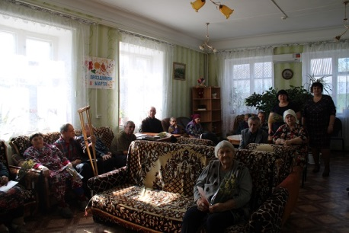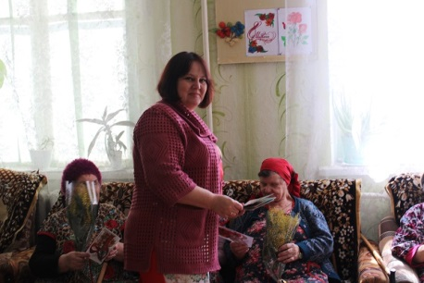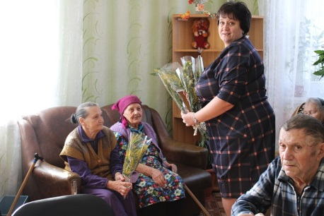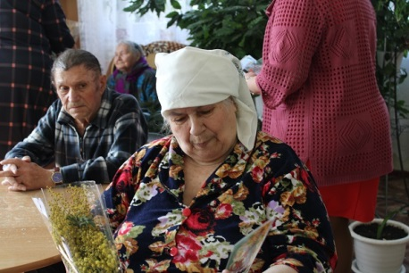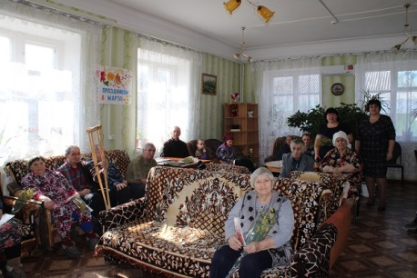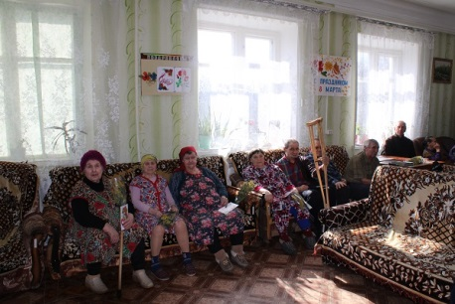

пользователь; с какого сайта или по какой рекламе; язык ОС и Браузера; какие страницы открывает и

